Erziehungsdirektion  des Kantons Bern | Direction de  l'instruction publique du  canton de Berne | Numéro de dossier – ne pas remplir
Erziehungsdirektion  des Kantons Bern | Direction de  l'instruction publique du  canton de Berne | 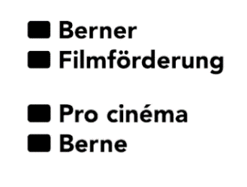
Amt für Kultur | Office de la culture
Pro cinéma Berne
Sulgeneckstrasse 70
3005 Berne
Téléphone 031 633 85 89
www.procinemaberne.ch
kfd@erz.be.ch
#689345

subventions de production

formulaire : lien plus ténu avec le canton de Berne

formulaire pour les films de fiction

titre du film

Pour que le projet ait un lien suffisant avec le canton de Berne, au moins six des quinze fonctions-clés doivent être assumées par des professionnels bernois du cinéma.

fonctions-clés | nom, prénom ou  nom de la société de production | domicile ou siège*
Direction de production |  |  | ☐
Assistanat de la mise en scène |  |  | ☐
Régie |  |  | ☐
Prise de vue |  |  | ☐
Décor |  |  | ☐
Son |  |  | ☐
Costumes |  |  | ☐
Maquillage de plateau |  |  | ☐
Montage |  |  | ☐
Musique de film |  |  | ☐
Rôle principal 1 |  |  | ☐
Rôle principal 2 |  |  | ☐
Postproduction visuelle |  |  | ☐
Montage son / Design sonore |  |  | ☐
Mixage |  |  | ☐

* Il convient de fournir une attestation de domicile / une autorisation d’établissement récente ou un extrait du registre du commerce.

